BÀI TẬP SỐ 2 (THỐNG KÊ)
I. ƯỚC LƯỢNG – KIỂM ĐỊNH
Bài 1
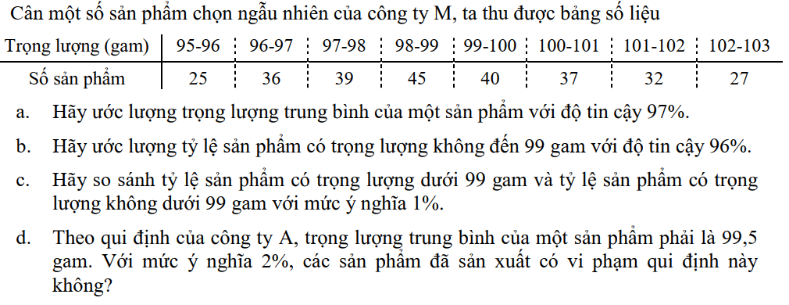
Bài 2
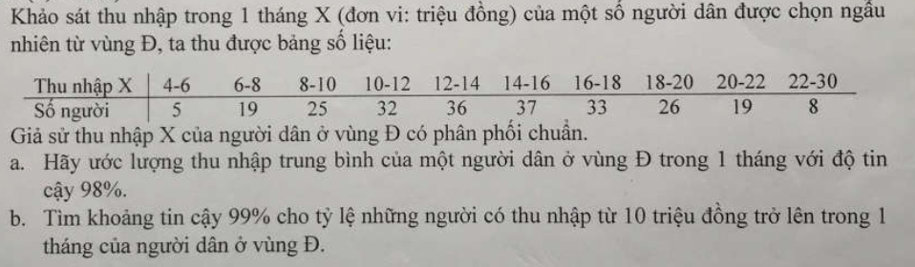
Bài 3
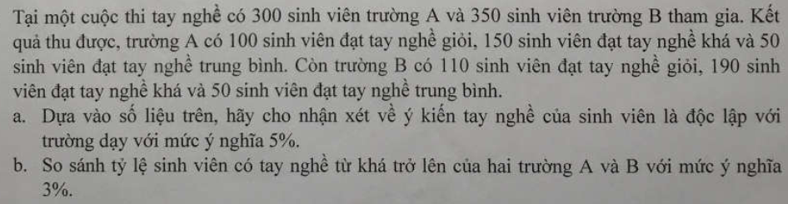
Bài 4
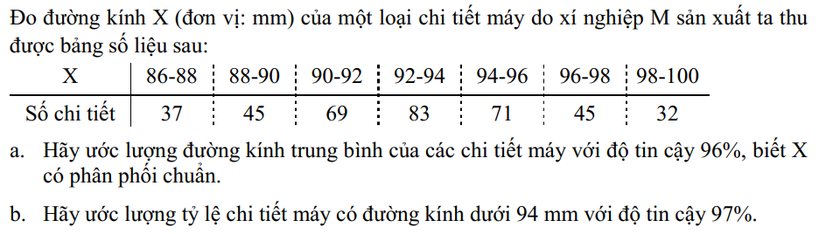
Bài 5
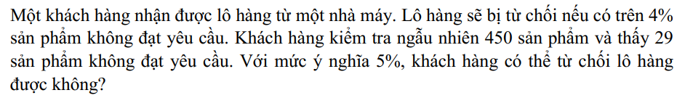
Bài 6
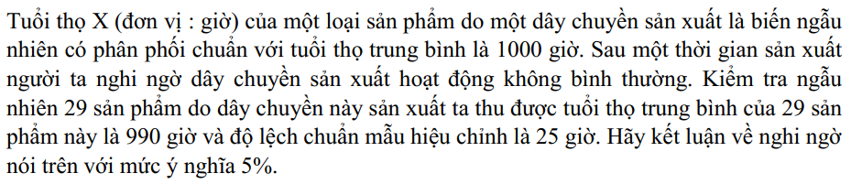
Bài 7
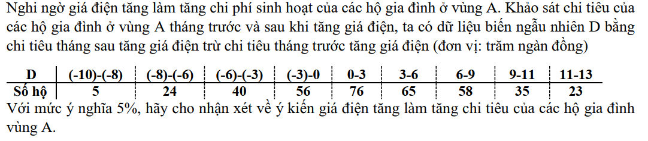
Bài 8
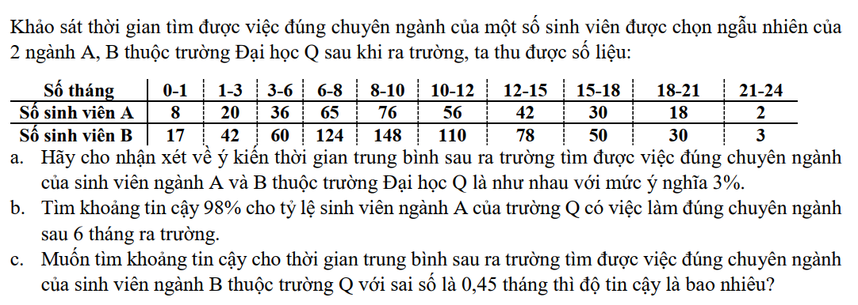
Bài 9
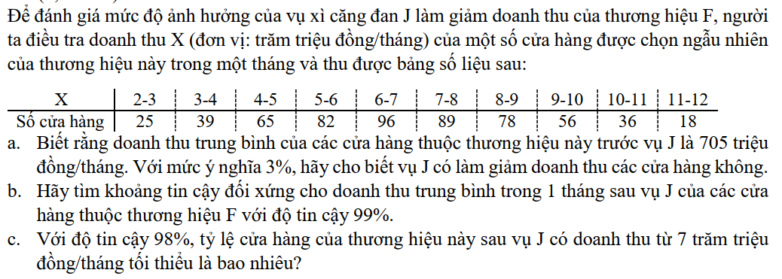
Bài 10

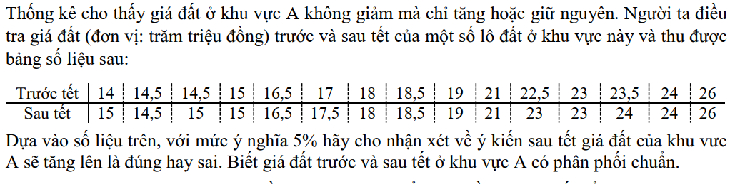

Bài 11
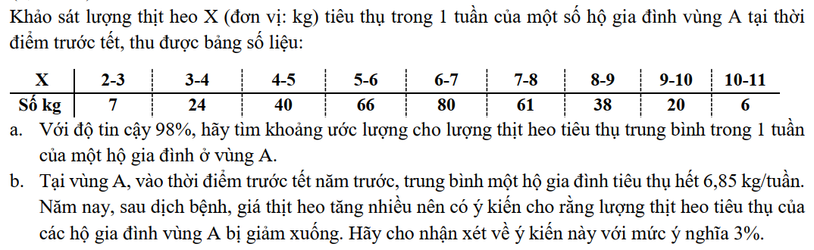
Bài 12
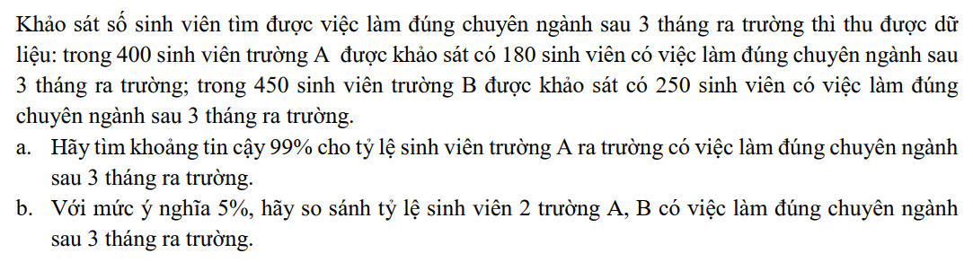
Bài 13
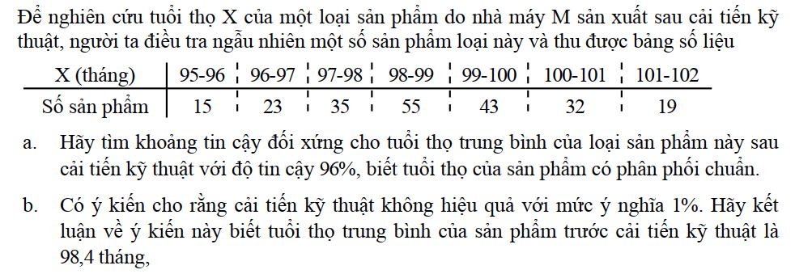
Bài 14
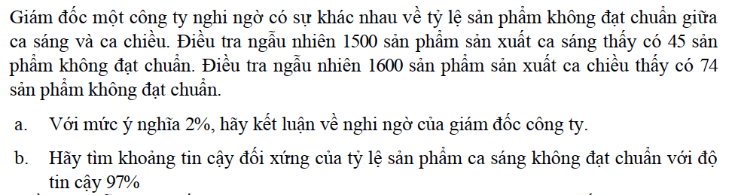
Bài 15
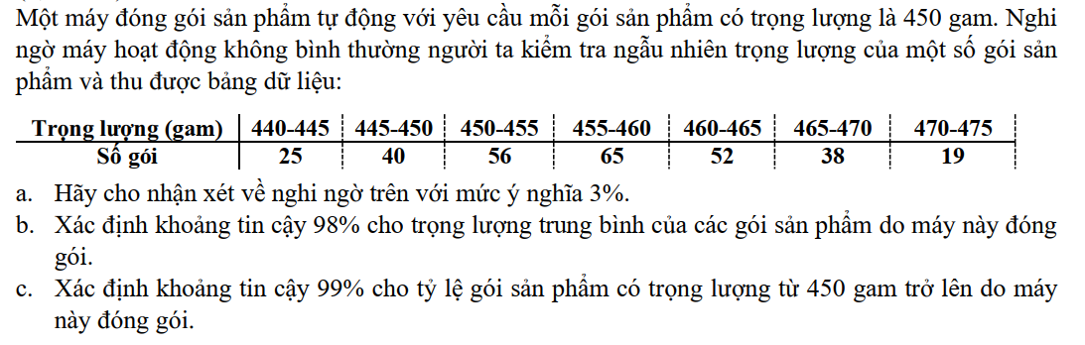
Bài 16
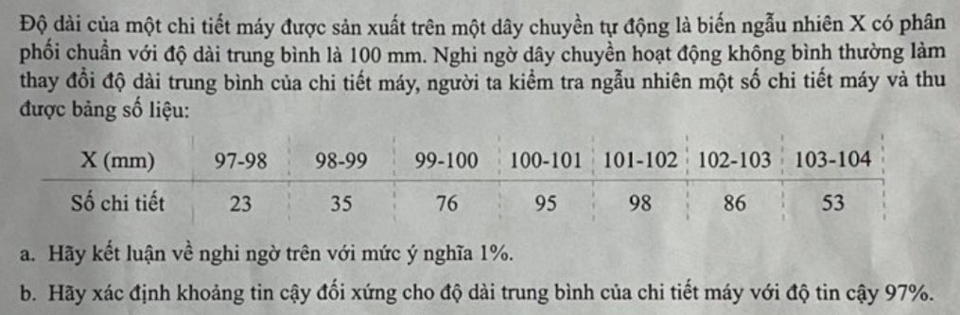
Bài 17
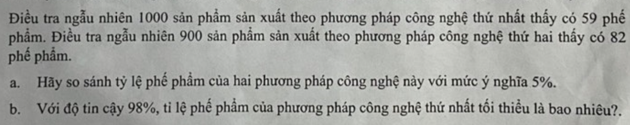
Bài 18
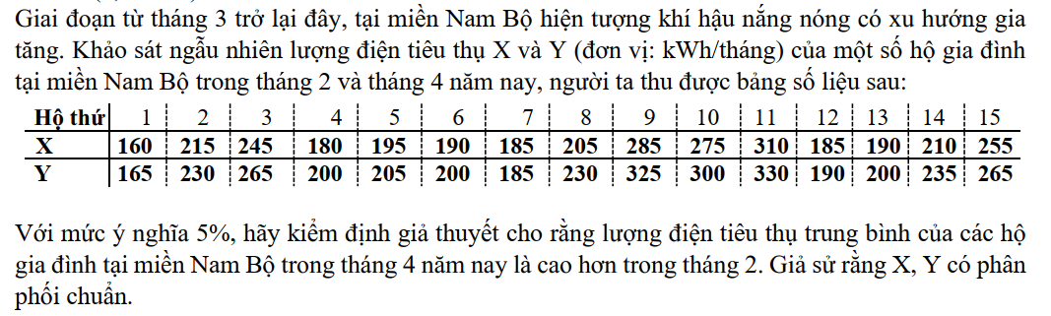
II. HỒI QUI
Bài 1
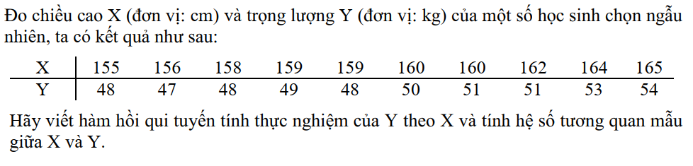
Bài 2
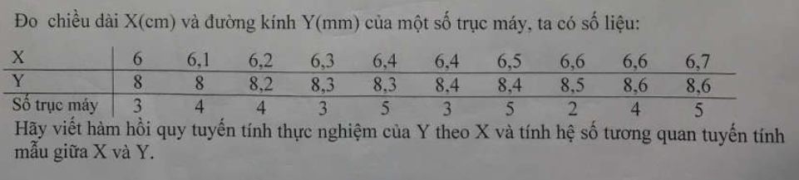
Bài 3
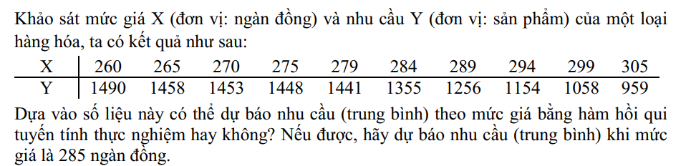
Bài 4
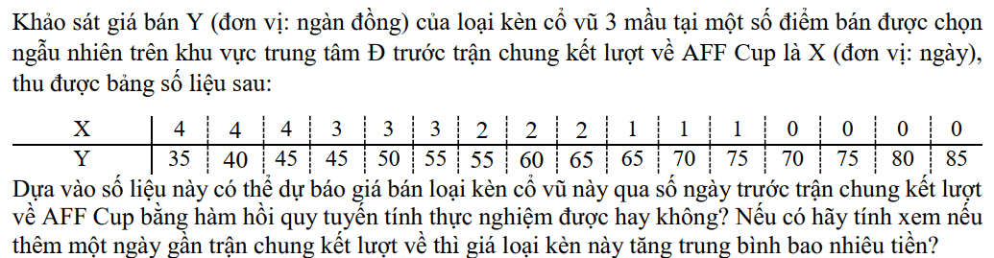
Bài 5
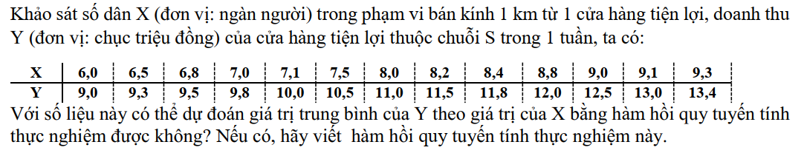
Bài 6
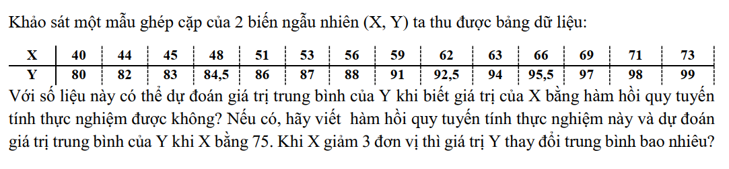
Bài 7
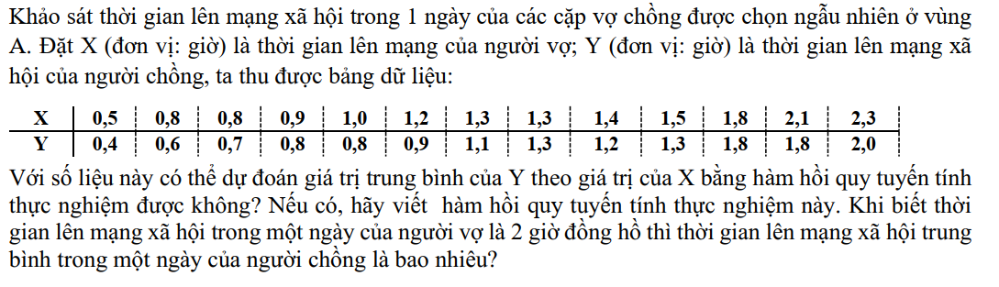
Bài 8
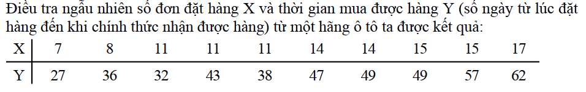
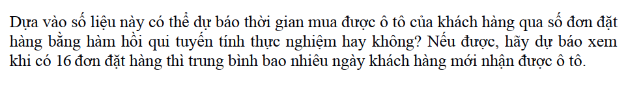
Bài 9
